Roto Frank Treppen Scherentreppen Ecco

Roto Frank Treppen

Eigenschaften

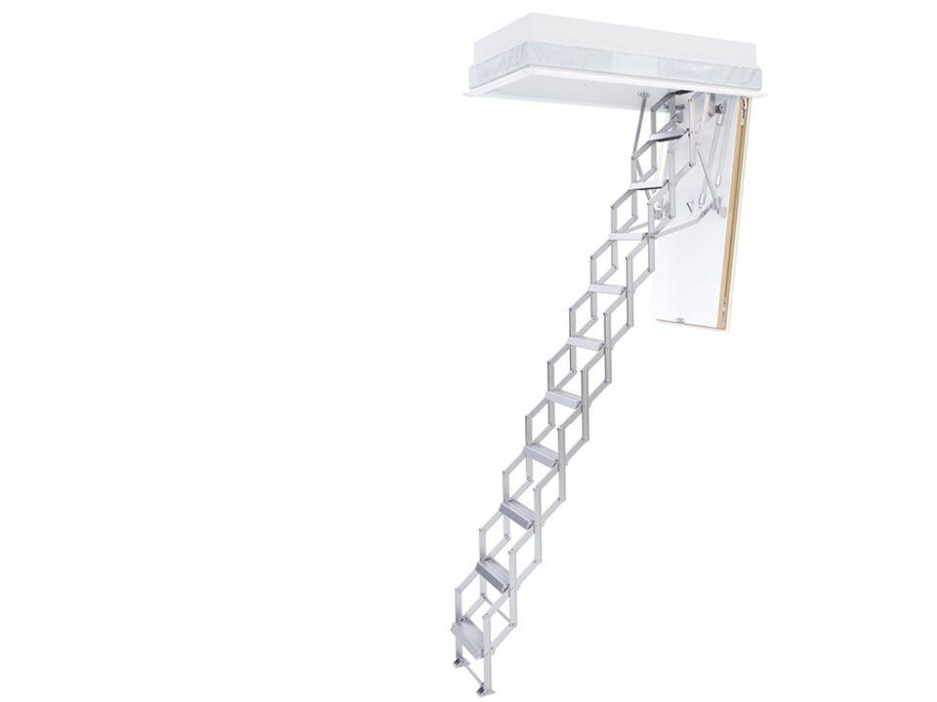

Ausführung

Falttreppen

Treppenform

gerade

Werkstoff

Aluminium

Werkstoff Kasten/Gehäuse

Holzwerkstoff

Bedienung

manuell

Klasse Luftdurchlässigkeit

4

Werkstoff Trag- und Trittkonstruktion

Aluminium

Breite Trittstufe (mm)

80.000,00

max. Belastbarkeit (kg)

150,00

Dichtung

Umlaufende Dichtung | Klima-Dicht-System

Anzahl Verriegelungspunkte

4 Verriegelungspunkte